**OBAVIJEST ZA POTROŠAČE**

**Opoziv proizvoda**

**ČAJ PLUĆNJAK 30g**

Državni inspektorat Republike Hrvatske obavještava potrošače o opozivu proizvoda ČAJ PLUĆNJAK 30g / serija: L07441 i L07442 / najbolje upotrijebiti do: 30.09.2026, zbog povećane količine pirolizidinskih alkaloida u proizvodu.

Proizvod nije u skladu s Uredbom Komisije (EU) 2023/915 od 25. travnja 2023. o najvećim dopuštenim količinama određenih kontaminanata u hrani i o stavljanju izvan snage Uredba (EZ) br. 1881/2006, te pripadajućim izmjenama i dopunama.

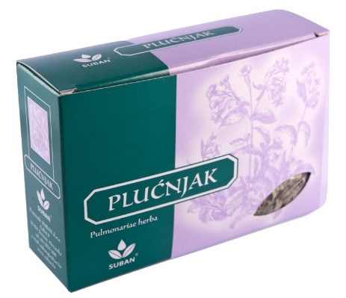

**Podaci o proizvodu**

**Proizvođač:** SUBAN d.o.o., Galici 8, 10434 Strmec

**Obavijest se odnosi isključivo na gore navedeni proizvod**